家族防災会議レポート
「私たちをとりまく防災レポート」 について

防災について、あなたをとりまく人たちと話し合ってみましょう。
その内容や家族・知人・友人と取り組んだことをまとめてみましょう。
話し合う内容は自由です。
過去のレポートの参考事例と家族防災会議のポイントを載せています。

＊絵図・写真・表・データなどの使用や表現方法も自由に考えてください。スペースが足りない場合は、A4サイズの用紙を使って、ページ数を増やしてください。

『参考事例』
①「父の体験談 東日本大震災での悲劇」
私の父は、東日本大震災で地震の揺れとその後に起こった津波を経験しました。親戚・友人の多くの人が命を落としたことが悔やまれていると話しました。
何よりも、自然災害から命を取られないために、防災の学びは大事だと言っています。（以下、省略）
②「通学途中で、地震や水害にあった場合の対応」
自宅や学校に戻れないときにどうするのか、家族と話し合いました。
駅近くの学校や帰宅困難者受入施設（所在確認要す）、避難場所の公園などで避難する。（以下、省略）
③「今、寝ている部屋が安全かどうか？」
私の部屋は、地震が発生したとき、しかも寝ているとき、安全な対策ができているのか家族とチェックしてみました。
机の位置、ベットの頭の上は、本棚は、タンスは、窓ガラスは、ガラス製品の置き方など色々話し合い、それらの置き場所を改めて決めました。（以下、省略）

『家族防災会議のポイント』
①住んでいる地域でどのような災害が起きるのか。
②家族がそれぞれに行動している日常に、災害が発生した時に自分や家族にとって最悪の事態とは何か。
③いつどのように避難するのか。
④家族間でどのような連絡をとりあうのか
⑤家や部屋をどのように安全にするのか
⑥非常持出袋や備蓄品など何を備えておくのか
⑦生活再建のために何をどう準備するのか
さぁ、レポートにまとめましょう！
*裏面は「防災自由研究」のガイドを記載しています
「防災自由研究」について
防災自由研究のテーマは「防災」です。
防災マップや防災新聞を作ったり、住んでいる地域で、昔、起きた災害のことを調べたり、作文を書いたり、ポスターを描いたり――自由に取り組んでください。指定のサイズ・用紙はありません。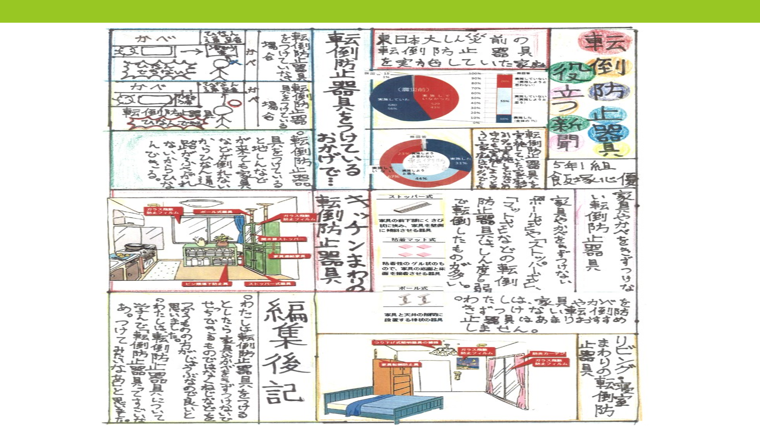 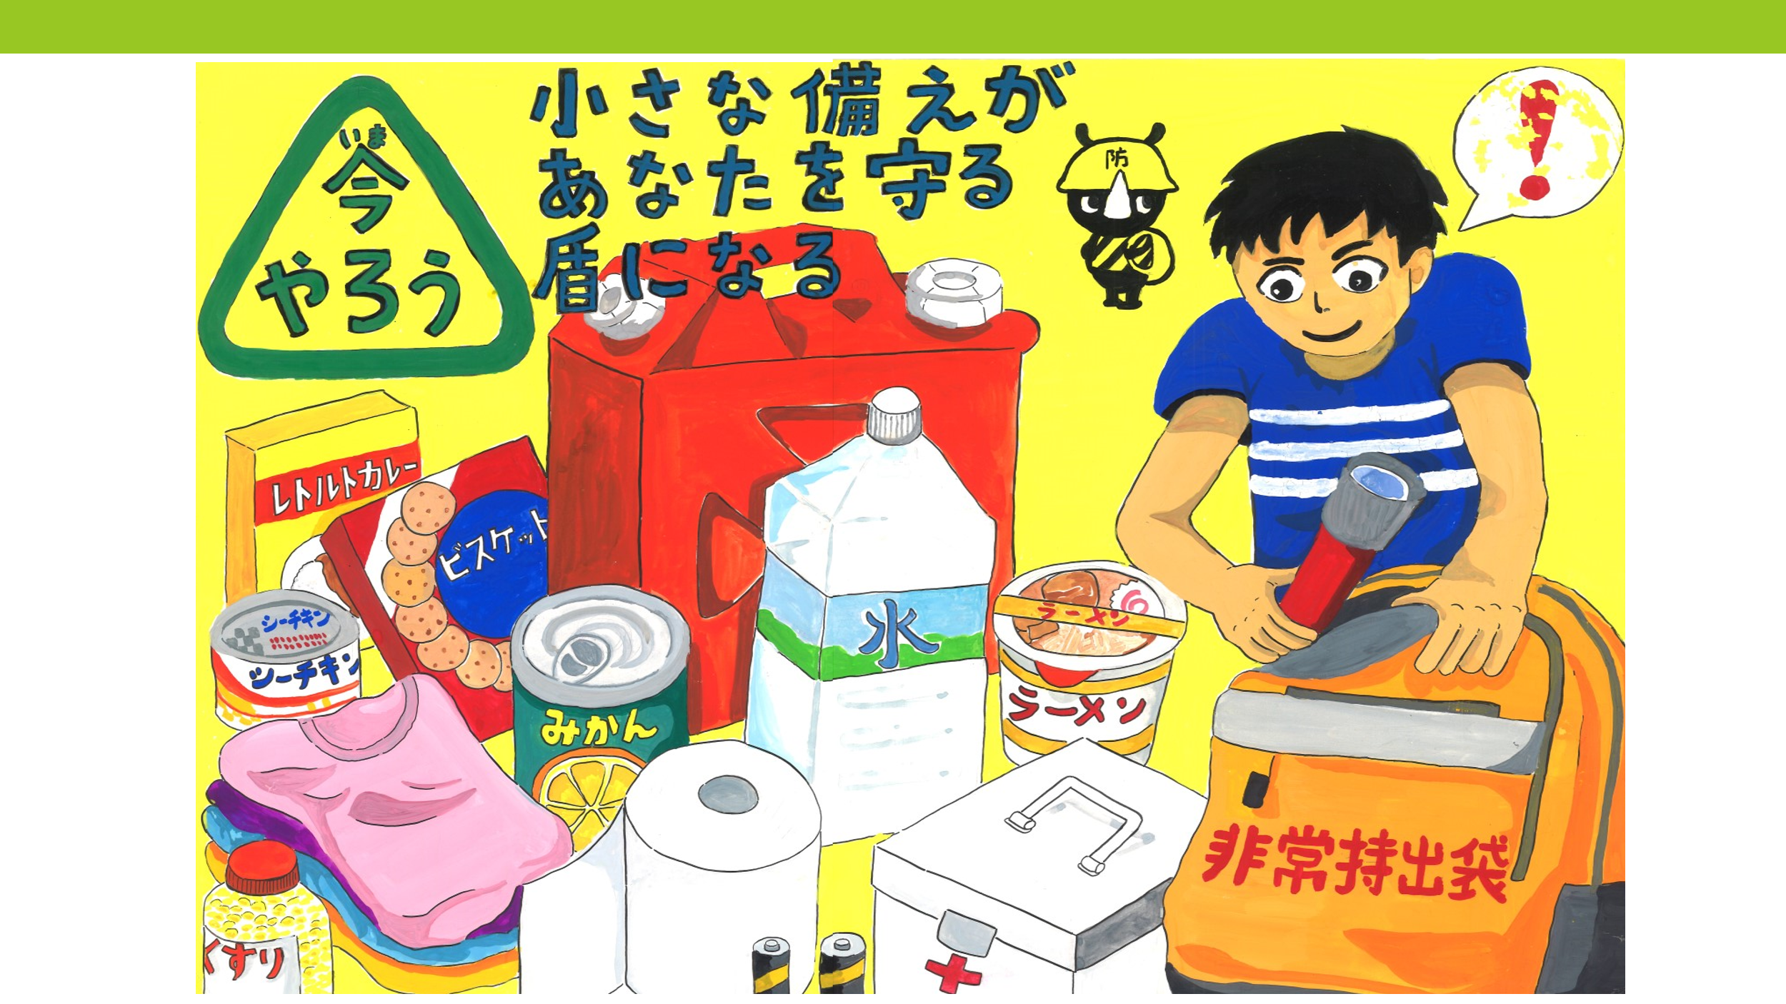
ポスター
新聞
レポート
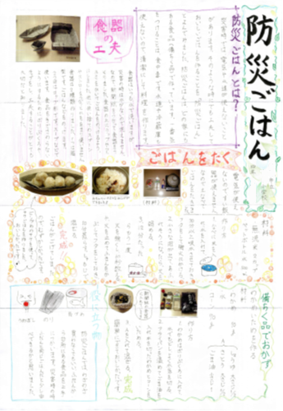
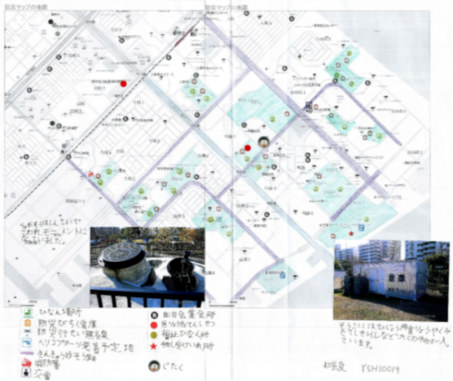
マップ


個人で取り組む以外に、友達、グループ、クラスなどの単位で取り組みも可能です。
すでに授業等で作った学習成果物がある場合は、それを提出することも可能です。
夏休み・冬休みの宿題と兼ねている場合は、コピーや写真などを送ってください。

。

アドバイス

【注意事項】
〇 学校で集約し、まとめて提出してください。作品は、原則、お返しいたしません。
※自由研究の返送をご希望の場合は着払いにてお送りいたしますのでご連絡ください。

〇 優秀な作品は表彰します。個人の作品は、個人名が表彰状に記載されます。複数・グループで取り組んだ場合は、作品名・グループ名で表彰します。
※作品には、団体名(学校名)、提出者名(グループ名など)を必ず記入してください。

〇 個人情報の取り扱いに関しての注意です。名前・学校名・学年は、刊行物・ホームページ・作品展等で公表することがあります。あらかじめご了承ください。
一般財団法人 防災教育推進協会
〒151-0053 東京都渋谷区代々木２－２３－１－５６６
Mail info@jbk.jp.net jbk201305@gmail.com
Tel 03-6304-2271 Fax 03-6304-2273

